Минобрнауки России
Федеральное государственное автономное образовательное учреждение
высшего образования «Санкт-Петербургский государственный
электротехнический университет «ЛЭТИ»
им В. И. Ульянова (Ленина)»

Факультет компьютерных технологий и информатики
Кафедра вычислительной техники

Зачётная работа № 1
по дисциплине «Алгоритмы и структуры данных»
на тему «Множества в памяти ЭВМ»

Выполнили студенты группы 4315:
Данилова С. В.
Коновалова К. Л.
Принял: старший преподаватель Манирагена В.

Санкт-Петербург
2025
Оглавление
1. Цель работы 3
2. Задание 3
3. Формула для вычисления пятого множества 3
4. Контрольные тесты 4
5. Временная сложность 5
6. Результат измерения времени обработки для каждого из способов 6
7. Выводы 7
8. Список используемых источников 8
9. Приложение. Текст программы 8
8

1. Цель работы

Сравнить 4 способа хранения множеств в памяти ЭВМ: set, list, bit array, bit word.

2. Задание

Найти множество прописных русских букв, содержащее все буквы множеств A, B, C, которых нет в D.

3. Формула для вычисления пятого множества

E = (A ∩ B ∩ C) \ D

4. Контрольные тесты

На рис. 1-4 представлены результаты тестов на различных типах множеств.

set<string> | 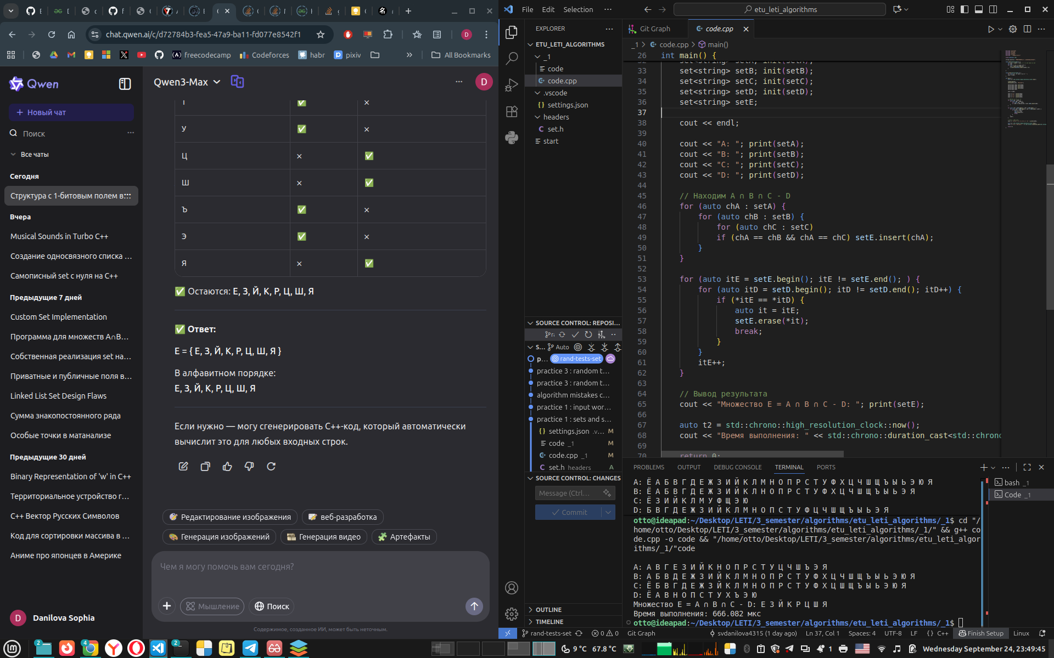
list<string> | 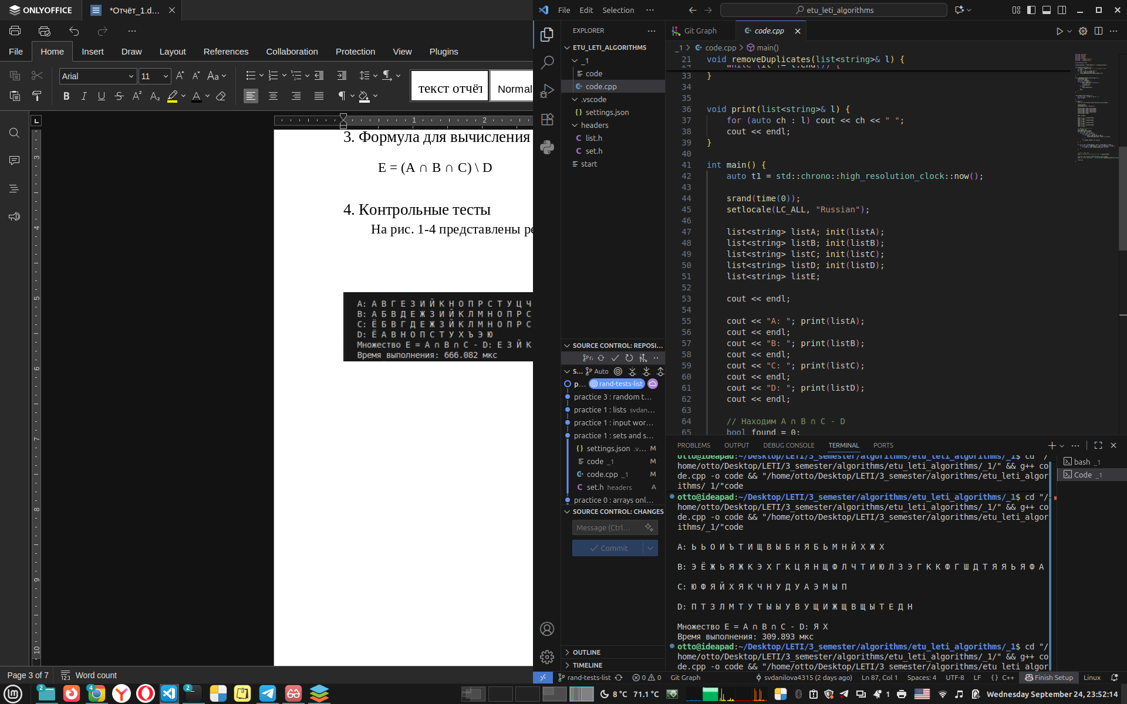
bit[] –  bit array | 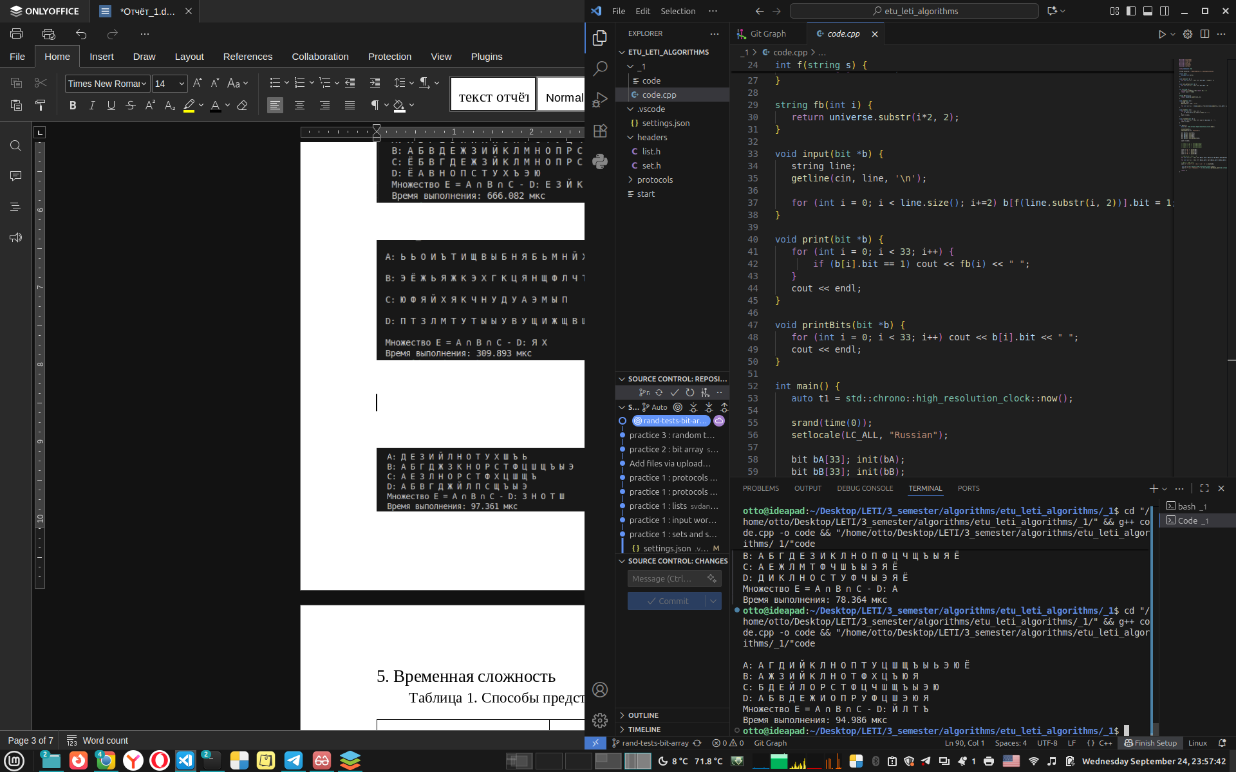
unsigned long long –  bit word | 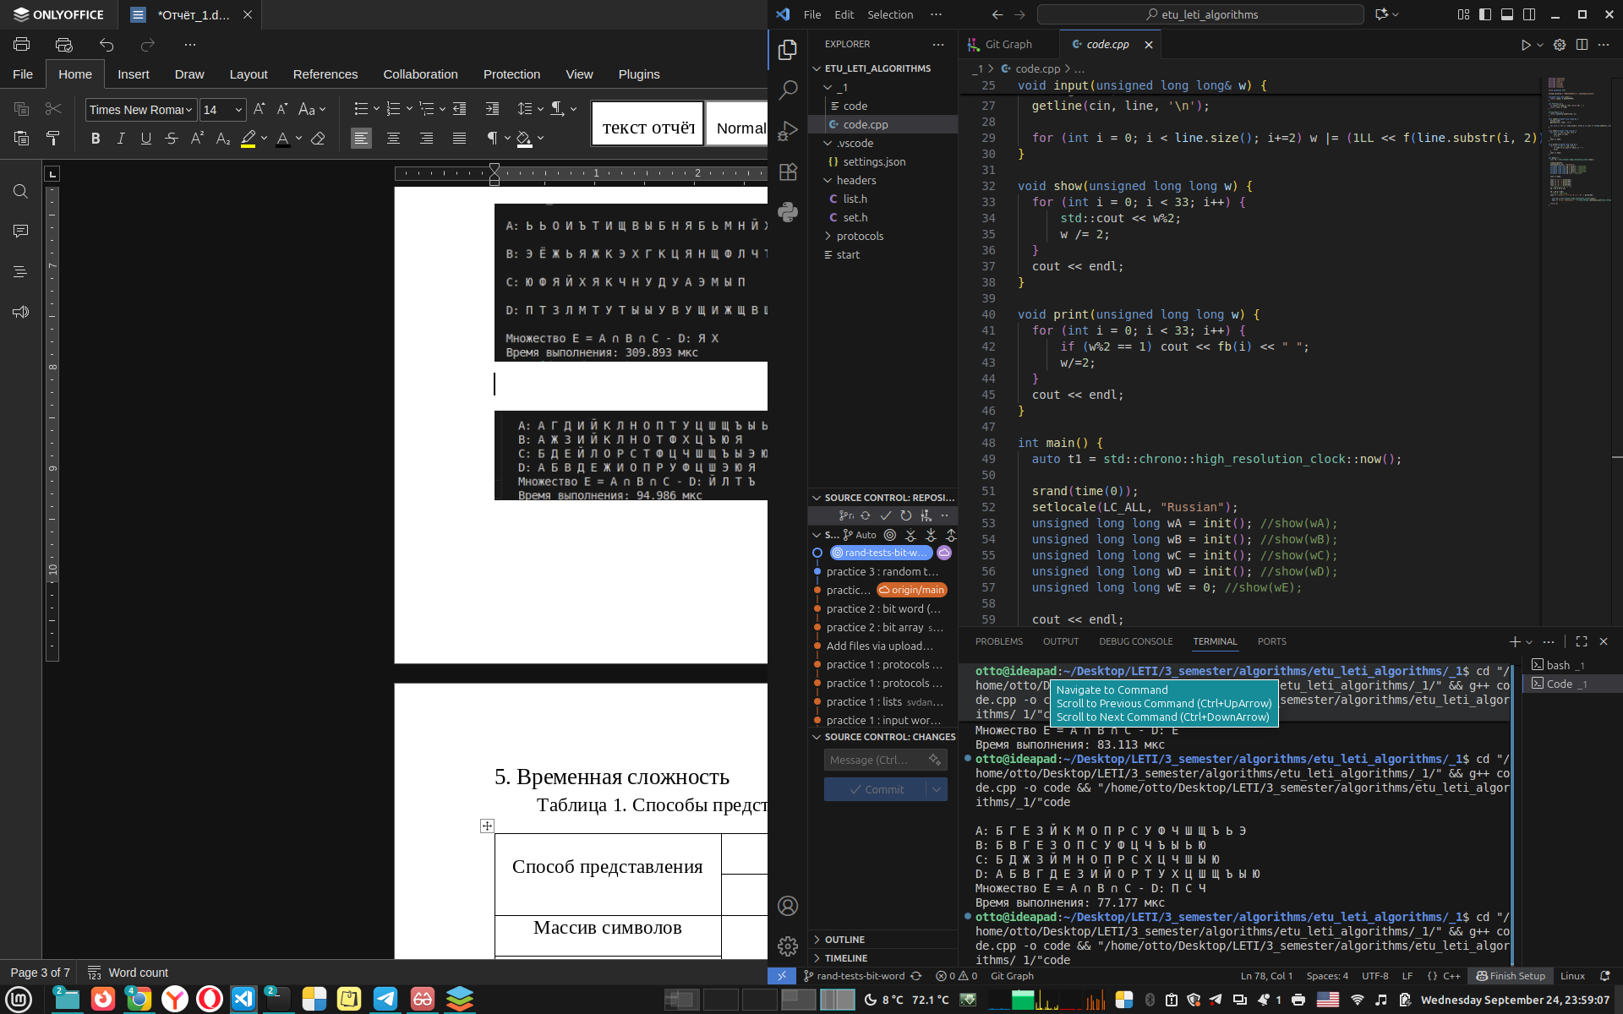

5. Временная сложность

Таблица 1. Способы представления и временная сложность обработки
Способ представления | Временная сложность
 | Ожидаемая | Фактическая
Множество символов – set | O(n² ) | O(n²)  (O(n³) – весь алгоритм)
Список – list |  | O(n²)  (O(n³) – весь алгоритм)
Массив битов – bit[] | O(|U|) | O(1)
Машинное слово –  unsigned long long |  | O(1)

Пояснения:

- set и list
Для множеств, представленных наборами элементов – set или list, двуместная операция требует проверки всех комбинаций элементов множеств A и B, мощность которых k_{A} и k_{B} , поэтому временная сложность будет O(k_{A} • k_{B}), то есть O(n²).
В программе использовался двойной вложенный цикл для реализации двуместных операций, поэтому фактическая сложность совпадает с ожидаемой.
Но нужно отметить, что в реальной программе также использовался тройной вложенный цикл, который одновременно выполнял две операции – (A ∩ B ∩ C) \ D, а последняя операция выражения – (A ∩ B ∩ C) \ D – выполнялась в двойном вложенном цикле, следующем после тройного. В таком случае получаем сложность реального алгоритма:
O(k_{A} • k_{B} • k_{C}) + O(k_{max} • k_{D}) = O(k_{A} • k_{B} • k_{C +} k_{max} • k_{D}) =O(k_{A} • k_{B} • k_{C}) = O(n³)

2) bit array и bit word
Для множеств, представленных отображением на универсум – bit array и bit word, ожидаемое количество шагов двуместной операции равно мощности универсума, то есть O(|U|).
В случае bit array в программе использовался цикл for для выполнения двуместной операции. Цикл проходится по длине массива битов. Его длина – число-константа, поскольку размер универсума изначально известен. Поэтому фактическая временная сложность высчитывается так:
O(|U|) = O(1)
В случае bit word использовались логические операции, поэтому временная сложность буквально уменьшилась до O(1).

6. Результат измерения времени обработки для каждого из способов

Таблица 2. Результаты измерения времени обработки
Мощность множеств | t, с
 | set | list | bit array | bit word
2 | 8e-05 | 9e-05 | 7.7e-05 | 7.5e-05
4 | 8.9e-05 | 1.1e-04 | 7.6e-05 | 7.7e-05
6 | 1.1e-04 | 1.2e-04 | 7.8e-05 | 8e-05
8 | 1.1e-04 | 1.2e-04 | 8.1e-05 | 8e-05
10 | 1.3e-04 | 1.2e-04 | 8.1e-05 | 7.4e-05
12 | 1.4e-04 | 1.3e-04 | 8e-05 | 7.7e-05
14 | 1.7e-04 | 1.5e-04 | 7.6e-05 | 7.6e-05
16 | 1.7e-04 | 1.7e-04 | 7.6e-05 | 7.8e-05
18 | 1.8e-04 | 1.9e-04 | 7.8e-05 | 7.9e-05
20 | 2e-04 | 2.3e-04 | 7.7e-05 | 7.8e-05
22 | 2.2e-04 | 2.4e-04 | 8e-05 | 8.2e-05
24 | 2.3e-04 | 2.6e-04 | 8e-05 | 8.1e-05
26 | 2.4e-04 | 2.6e-04 | 7.6e-05 | 7.9e-05
28 | 2.7e-04 | 3e-04 | 7.9e-05 | 7.5e-05
30 | 2.9e-04 | 3.2e-04 | 8.3e-05 | 7.9e-05
32 | 3.4e-04 | 3.3e-04 | 8.2e-05 | 7.8e-05

При представлении множеств в виде set и list заметно, что время обработки множеств с увеличением мощности также увеличивается.
Для bit array и bit word время обработки практически неизменно, поскольку не зависит от размера входа.

7. Выводы

Наиболее быстрым способом представления множеств является машинное слово – bit word, обеспечивающее выполнение операций за O(1).

Его следует использовать, когда элементы множества можно однозначно сопоставить номерам битов, а мощность универсума не превышает разрядности слова (обычно 64).

Наиболее медленным оказался список – list, который целесообразно применять только при неизвестной заранее мощности множества и невозможности выделить память под всё множество сразу.

Таким образом, выбор структуры данных должен основываться на размере универсума, известности мощности множества и требованиях к производительности.

8. Список используемых источников
1. Введение в C++. http://www.stolyarov.info/books/pdf/cppintro5.pdf
2. Множества в памяти ЭВМ // Алгоритмы и структуры данных. Лекция от 15.09.2025.
3. Алгоритмы. http://old.math.nsc.ru/LBRT/k5/OR-MMF/dasgupta_2014.pdf
4. Студент Д. Рябова. Частное сообщение.

9. Приложение. Текст программы

set
#include <iostream>
#include <string>
#include <chrono>
#include "../headers/set.h"

using namespace std;

string universe = "АБВГДЕЖЗИЙКЛМНОПРСТУФХЦЧШЩЪЫЬЭЮЯЁ";

void init(set<string>& s) {
int size = 22; // -> <= 127 chars in set
int ind;
for (int i = 0; i < size; i++) {
ind = rand()%32+rand()%2;
s.insert(universe.substr(ind*2, 2));
}
}

void print(set<string>& s) {
for (auto ch : s) cout << ch << " ";
cout << endl;
}
int main() {
auto t1 = std::chrono::high_resolution_clock::now();
auto tt1 = clock();

srand(time(0));
setlocale(LC_ALL, "Russian");

set<string> setA; init(setA);
set<string> setB; init(setB);
set<string> setC; init(setC);
set<string> setD; init(setD);
set<string> setE;
cout << endl;

cout << "A: "; print(setA);
cout << "B: "; print(setB);
cout << "C: "; print(setC);
cout << "D: "; print(setD);

// Находим A ∩ B ∩ C - D
for (auto chA : setA) {
for (auto chB : setB) {
for (auto chC : setC)
if (chA == chB && chA == chC) setE.insert(chA);
}
}
for (auto itE = setE.begin(); itE != setE.end(); ) {
for (auto itD = setD.begin(); itD != setD.end(); itD++) {
if (*itE == *itD) {
auto it = itE;
setE.erase(*it);
break;
}
}
itE++;
}

// Вывод результата
cout << "Множество E = A ∩ B ∩ C - D: "; print(setE);

auto t2 = std::chrono::high_resolution_clock::now();
auto tt2 = clock();
cout << "Время выполнения: " << std::chrono::duration_cast<std::chrono::duration<double, micro>>(t2-t1).count() << " мкс" << endl;
cout << "Счетчик тиков: " << tt2-tt1 << endl;
return 0;
}

list
#include <iostream>
#include <string>
#include <chrono>
#include "../headers/list.h"
#include "../headers/set.h"

using namespace std;
string universe = "АБВГДЕЖЗИЙКЛМНОПРСТУФХЦЧШЩЪЫЬЭЮЯЁ";

void init(list<string>& l) {
int size = 20;
int ind;
for (int i = 0; i < size; i++) {
ind = rand()%32+rand()%2;
l.push_back(universe.substr(ind*2, 2));
}
}

void removeDuplicates(list<string>& l) {
set<string> seen;
auto it = l.begin();
while (it != l.end()) {
if (seen.find(*it) != nullptr) {
auto itt = it;
l.erase(itt);
} else {
seen.insert(*it);
}
it++;
}
}
void print(list<string>& l) {
for (auto ch : l) cout << ch << " ";
cout << endl;
}
int main() {
auto t1 = std::chrono::high_resolution_clock::now();
auto tt1 = clock();

srand(time(0));
setlocale(LC_ALL, "Russian");

list<string> listA; init(listA);
list<string> listB; init(listB);
list<string> listC; init(listC);
list<string> listD; init(listD);
list<string> listE;

cout << endl;
cout << "A: "; print(listA); cout << endl;
cout << "B: "; print(listB); cout << endl;
cout << "C: "; print(listC); cout << endl;
cout << "D: "; print(listD); cout << endl;

// Находим A ∩ B ∩ C - D
bool found = 0;
removeDuplicates(listA);
for (auto chA : listA) {
for (auto chB : listB) {
for (auto chC : listC) {
if (chA == chB && chA == chC) {
listE.push_back(chA); found = 1; break;
}
}
if (found) {found = 0; break;}
}
}

for (auto itE = listE.begin(); itE != listE.end(); ++itE) {
for (auto itD = listD.begin(); itD != listD.end(); ++itD) {
if (*itE == *itD) {listE.erase(itE); break;}
}
}

// Вывод результата
cout << "Множество E = A ∩ B ∩ C - D: "; print(listE);

auto t2 = std::chrono::high_resolution_clock::now();
auto tt2 = clock();

cout << "Время выполнения: " << std::chrono::duration_cast<std::chrono::duration<double, micro>>(t2-t1).count() << " мкс" << endl;
cout << "Счетчик тиков: " << tt2-tt1 << endl;
return 0;
}

bit array
#include <iostream>
#include <stdlib.h>
#include <string>
#include <chrono>

using namespace std;
string universe = "АБВГДЕЖЗИЙКЛМНОПРСТУФХЦЧШЩЪЫЬЭЮЯЁ";

struct bit {
unsigned int bit:1;
};

void init(bit* b) {
for (int i = 0; i < 33; i++) b[i].bit = rand() % 2;
}

void init_default(bit* b) {
for (int i = 0; i < 33; i++) b[i].bit = 0;
}
int f(string s) {
if (s[1]-'0'+160 == -15) return 32; // Ё
return s[1]-'0'+160;
}

string fb(int i) {
return universe.substr(i*2, 2);
}

void input(bit *b) {
string line;
getline(cin, line, '\n');
for (int i = 0; i < line.size(); i+=2) b[f(line.substr(i, 2))].bit = 1;
}
void print(bit *b) {
for (int i = 0; i < 33; i++) {
if (b[i].bit == 1) cout << fb(i) << " ";
}
cout << endl;
}

int main() {
auto t1 = std::chrono::high_resolution_clock::now();
auto tt1 = clock();
srand(time(0));
setlocale(LC_ALL, "Russian");

bit bA[33]; init(bA);
bit bB[33]; init(bB);
bit bC[33]; init(bC);
bit bD[33]; init(bD);
bit bE[33]; init_default(bE);

cout << endl;
cout << "A: "; print(bA);
cout << "B: "; print(bB);
cout << "C: "; print(bC);
cout << "D: "; print(bD);

// Находим A ∩ B ∩ C - D
for (int i = 0; i < 33; i++) bE[i].bit = bA[i].bit && bB[i].bit && bC[i].bit;
for (int i = 0; i < 33; i++) bE[i].bit = not (bE[i].bit <= bD[i].bit);

// Вывод результата
cout << "Множество E = A ∩ B ∩ C - D: "; print(bE);

auto t2 = std::chrono::high_resolution_clock::now();
auto tt2 = clock();

cout << "Время выполнения: " << std::chrono::duration_cast<std::chrono::duration<double, micro>>(t2-t1).count() << " мкс" << endl;
cout << "Счетчик тиков: " << tt2-tt1 << endl;
return 0;
}

bit word
#include <iostream>
#include <stdlib.h>
#include <string>
#include <chrono>
using namespace std;

string universe = "АБВГДЕЖЗИЙКЛМНОПРСТУФХЦЧШЩЪЫЬЭЮЯЁ";

unsigned long long init() {
return rand() % 0x2FFFFFFFF;
}

int f(string s) {
if (s[1]-'0'+160 == -15) return 32; // Ё
return s[1]-'0'+160;
}

string fb(int i) {
return universe.substr(i*2, 2);
}

void input(unsigned long long& w) {
string line;
getline(cin, line, '\n');

for (int i = 0; i < line.size(); i+=2) w |= (1LL << f(line.substr(i, 2)));
}

void show(unsigned long long w) {
for (int i = 0; i < 33; i++) {
std::cout << w%2;
w /= 2;
}
cout << endl;
}

void print(unsigned long long w) {
for (int i = 0; i < 33; i++) {
if (w%2 == 1) cout << fb(i) << " ";
w/=2;
}
cout << endl;
}

int main() {
auto t1 = std::chrono::high_resolution_clock::now();

srand(time(0));
setlocale(LC_ALL, "Russian");
unsigned long long wA = init(); //show(wA);
unsigned long long wB = init(); //show(wB);
unsigned long long wC = init(); //show(wC);
unsigned long long wD = init(); //show(wD);
unsigned long long wE = 0; //show(wE);

cout << endl;
cout << "A: "; print(wA);
cout << "B: "; print(wB);
cout << "C: "; print(wC);
cout << "D: "; print(wD);
// Находим A ∩ B ∩ C - D
wE = wA & wB & wC;

wE = wE & (~wD);
// Вывод результата
cout << "Множество E = A ∩ B ∩ C - D: "; print(wE);

auto t2 = std::chrono::high_resolution_clock::now();
cout << "Время выполнения: " << std::chrono::duration_cast<std::chrono::duration<double, micro>>(t2-t1).count() << " мкс" << endl;

return 0;
}

